Информация о выявлении самовольно установленных информационных элементов, подлежащих демонтажу, расположенных по адресу: г. Воронеж, Ленинский проспект, д. 43

№ | Адрес размещения | Дата выявления нарушения | Фото | Акт о выявлении нарушения | Сведения о владельце
- 1 | Ленинский проспект, 43 | 03.09.2024 | 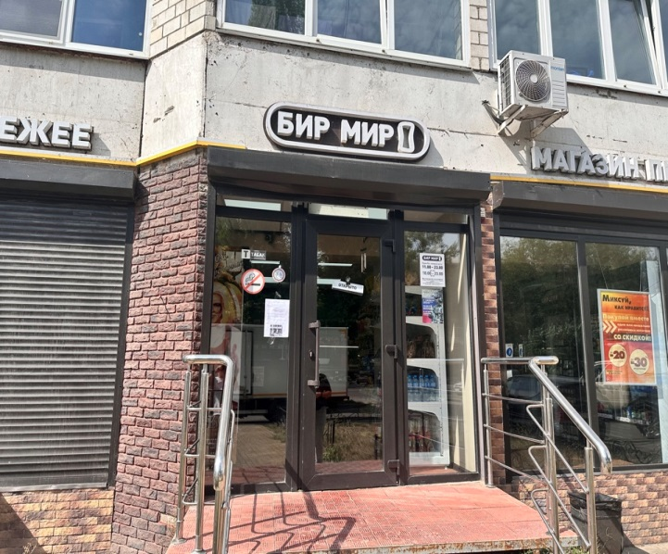 | 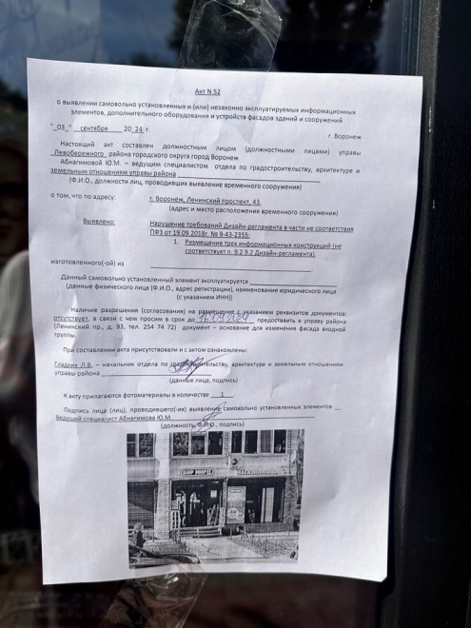 | Не выявлен

